Thème N°2 : Paris, ville capitale ?

DOCUMENT A

Les Jeux olympiques d'été de 2024, officiellement appelés les Jeux de la XXXIIIe olympiade, seront célébrés du 26 juillet au 11 août 2024 à Paris, en France. Après Londres, Paris devient la deuxième ville à célébrer les Jeux olympiques d'été pour la troisième fois, à cent ans d'écart (1900, 1924 et 2024), avant que ce ne soit le tour de Los Angeles. L'événement revient à son cycle olympique traditionnel de 4 ans, après les Jeux olympiques de 2020 de Tokyo qui ont eu lieu en 2021 en raison de la pandémie de Covid-19. […]
Le projet « Paris 2024 » s'appuie sur 95 % de sites déjà existants ou temporaires pour un budget annoncé de 6,6 milliards d'euros. Les seules réalisations nécessaires sont un centre aquatique construit à côté du Stade de France, une arène couverte de 7 500 places pour le basket-ball et la lutte à la porte de la Chapelle ; en outre, le village olympique est situé à L'Île-Saint-Denis, Saint-Denis et Saint-Ouen-sur Seine en Seine-Saint-Denis, tandis que le village des médias est établi à Dugny. […]
Le 7 février 2018, un changement dans le calendrier est annoncé. Les JO, qui devaient initialement se dérouler du 2 au 18 août, sont avancés d'une semaine pour des raisons d'organisation. Ils se tiendront finalement du 26 juillet au 11 août 2024. Pour la première fois aux J.O., la cérémonie d'ouverture doit se dérouler hors du stade olympique, en l'occurrence en plein cœur de Paris, sur la Seine. Le 24 juillet 2021, Emmanuel Macron annonce que la cérémonie d'ouverture n'aura pas lieu dans le stade olympique mais sur la Seine. Bien que l'idée d'une cérémonie de clôture hors stade a été un instant évoqué, celle-ci aura finalement lieu dans le Stade de France. […]
Les sites olympiques sont dévoilés le 17 février 2016 mais connurent de nombreux remaniements durant la procédure. Ils prennent en compte les 28 disciplines de base des Jeux olympiques et paralympiques et cinq disciplines additionnelles. La liste définitive est validée le 14 décembre 2020.
La procédure des sports additionnels a lieu début 2019. Il était requis des sports demandant peu d'athlètes, pas d'infrastructures supplémentaires et populaires auprès des jeunes. Ces épreuves seraient organisées sur le même site place de la Concorde dans une arène de 35 000 places, qui devrait aussi accueillir des concerts et des animations. Il n'est pas prévu d'en rajouter d'autres malgré les demandes répétées du karaté et du squash. Le 7 décembre 2020, le programme est arrêté par la commission exécutive du CIO. Quatre sports additionnels sont confirmés le surf, le skateboard, l'escalade et le breakdance (les trois premiers étant déjà au programme des Jeux de Tokyo précédents). […]
De plus, plusieurs modifications d'épreuves sont effectuées, entraînant d'une part une réduction du quota d'athlètes nécessaire pour réduire la complexité d'organisation dans le contexte pandémique, et d'autre part une parité parfaite de ces Jeux avec autant d'hommes que de femmes engagés. […]
Le comité d'organisation a souhaité créer des épreuves ouvertes au public qui se dérouleraient dans les mêmes conditions que le haut niveau. C'est déjà le cas avec le Tour de France qui organise « L'Étape du tour », où les cyclistes amateurs peuvent courir sur le tracé officiel d'une étape une journée avant les professionnels. Le premier événement annoncé est le marathon pour tous. […]
Une « loi olympique » votée le 26 mars 2018 déroge au droit commun de l'urbanisme pour simplifier et accélérer les projets d'aménagement afin de pouvoir les réaliser en temps requis, comme prescrit par l'article 33 de la charte olympique du CIO. Il introduit le permis de construire « à double état », qui permet une autorisation d'urbanisme unique pour deux destinations, la phase Jeux et la phase héritage, notamment pour le village olympique. Les litiges sont traités directement par la Cour administrative d'appel de Paris, sans passer d'abord d'abord par le tribunal administratif.
Source :https://fr.wikipedia.org/wiki/Jeux_olympiques_d%27%C3%A9t%C3%A9_de_2024 (extraits)

DOCUMENT B

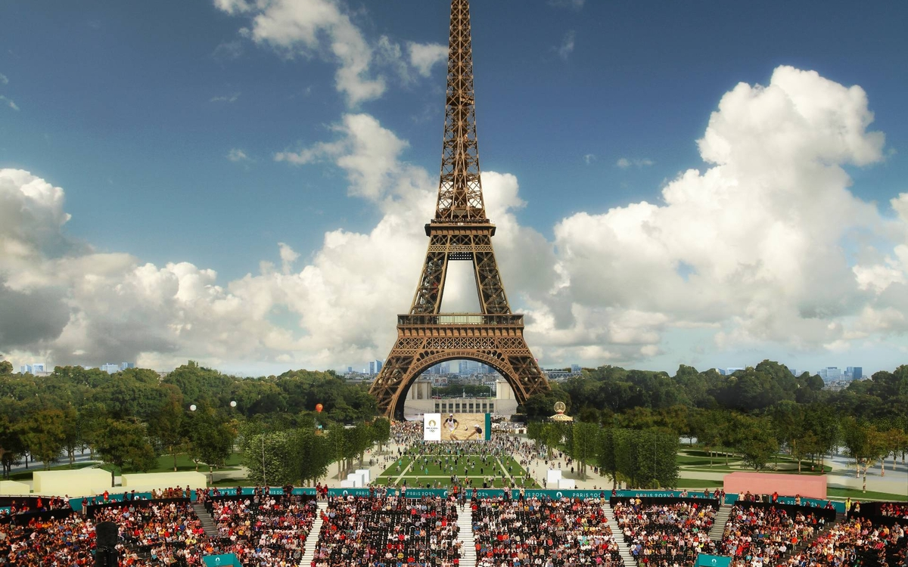
Crédit photo : Paris 2024 (site officiel ville de Paris)

SUJET : En quoi ces documents éclairent-ils votre réflexion sur le thème au programme ?

Eléments de correction

Les documents mettent l’accent sur Paris en tant que ville capable d’accueillir des évènements de grande importance, tels que les JO 2024. Paris étant déjà la capitale de la France, a-t-elle besoin de davantage de notoriété ? Etant le siège de tous les pouvoirs, doit-elle et peut-elle être en plus l’organisatrice de cet évènement de renommée mondiale ?

On peut centrer la réflexion sur l’intérêt, pour une ville comme Paris, d’organiser ce genre d’évènements, ainsi que sa capacité à le faire (ce qui est visible dans les documents). Puis, selon l’avis personnel de l’étudiant, faire éventuellement réfléchir aux inconvénients de cette organisation.

Pour : reprendre les éléments vus dans les documents
- Peu d’infrastructures à créer : 95 % de site existants.
- Paris est une ville capable de gérer cet événement car elle l’a déjà fait.
- Toute l’Île-de-France va bénéficier des jeux (localisation des différents villages).
- Tourisme et économie, renommée et rayonnement accrus de la ville (foule sous la Tour Eiffel) → création d’emplois et entrée d’argent.
- Image positive, vitrine pour le pays, rayonnement international et prestige (image symbolique de la Tour Eiffel).
- Arrivée de nouveaux sports, accessibles et populaires, qui donnent aux jeunes français l’envie de pratiquer du sport.
- Jeux paritaires.
- Possibilité de faire participer les amateurs.
- Animations, autres que sportives, sur les sites.

Il y a donc trois enjeux majeurs pour justifier l’organisation des JO par Paris :
a. Aspect économique : entrée d’argent.
b. Aspect touristique : image de la France à l’international.
c. Aspect inclusif : Paris fait évoluer les JO et les rend plus inclusifs.

L’élève peut ensuite prendre le contre-pied des documents et, s’il le souhaite, trouver des arguments personnels qui sont contre cette organisation.

Contre : à chercher dans la culture personnelle de l’étudiant
- Trop de visiteurs et impact environnemental élevé (avions, trafic routier...).
- Nuisances pour les habitants (trop de monde, de voiture, perturbation du quotidien, bruit…).
- Prix excessifs et qui grimpent en flèche dans une ville déjà très chère (coût de la vie surélevé pour les habitants, location sauvage d’appartements et inflation des loyers).
- Prix et rareté des billets qui ne permet pas à tous d’accéder aux manifestations.
- Explosion des budgets (6,2 milliards d’euros prévus pour Paris 2024). A Londres, par exemple, 14 milliards d’euros ont été dépensés pour 6 initialement prévus. Pareillement, les JO d’hiver de Grenoble ont augmenté les impôts des habitants.
- Création de structures qui ne serviront plus (bassin pour le surf...), comme à Rio.
- « Loi Olympique sur l’Urbanisme » qui est déjà source de litiges (cf. doc A).
- Choix du sport au détriment de la culture (polémique sur la contrainte de déménagement des bouquinistes des quais de Seine).
- Impact peu bénéfique sur le long terme pour la pratique sportive, comme déjà démontré lors de JO précédents.
- Impossibilité pour les Français de partir en week-end ou en vacances à Paris pendant cette période. Risque de grèves.
- Dangers (risque d’attentats multiplié).
- Paris ayant déjà suffisamment de visibilité, il aurait été préférable de mettre d’autres villes en lumière.

